Comment créer une messagerie sécurisée de santé pour ma structure ?

Vous pouvez ouvrir gratuitement une messagerie sécurisée via le GCS e-santé en cliquant sur le lien https://inscription-mss.esante-pdl.fr/
Choisissez la boite de dialogue ci-dessous et laissez-vous guider.
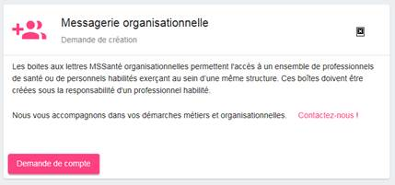

L’adresse de votre future messagerie sécurisée, qu’il vous appartient de choisir, devra impérativement commencer par le FINESS géographique suivi du nom de la structure (sans ., ni tiret, ni espace).
Exemple : 449999999ehpadnantes@esantepdl.mssante.fr

